
ДЕПАРТАМЕНТ ОБРАЗОВАНИЯ И НАУКИ КРАСНОДАРСКОГО КРАЯ

П Р И К А З
«08» февраля 2010 г. № 333
г. Краснодар

Об утверждении схемы организации и проведения
единого государственного экзамена на территории
Краснодарского края

В соответствии с приказом Минобрнауки России от 24.02.2009 № 57 «Об утверждении Порядка проведения единого государственного экзамена», а также в целях обеспечения качественного проведения единого государственного экзамена на территории Краснодарского края п р и к а з ы в а ю:
1. Утвердить схему организации и проведения единого государственного экзамена на территории Краснодарского края (приложение).
2. Контроль за выполнением настоящего приказа оставляю за собой.

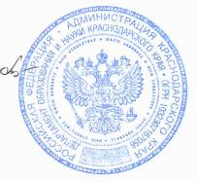

Руководитель департамента Т.П. Хлопова

